Карточка.
Задание: вставь пропущенные буквы.

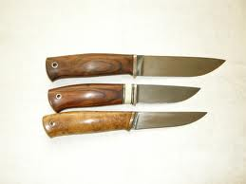 НО . .

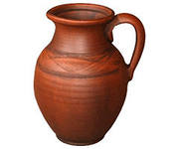 КУВ . . Н

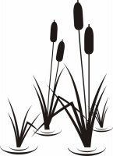 КАМЫ . .

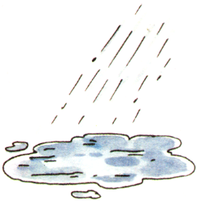 ЛУ . .

МА . . НА

